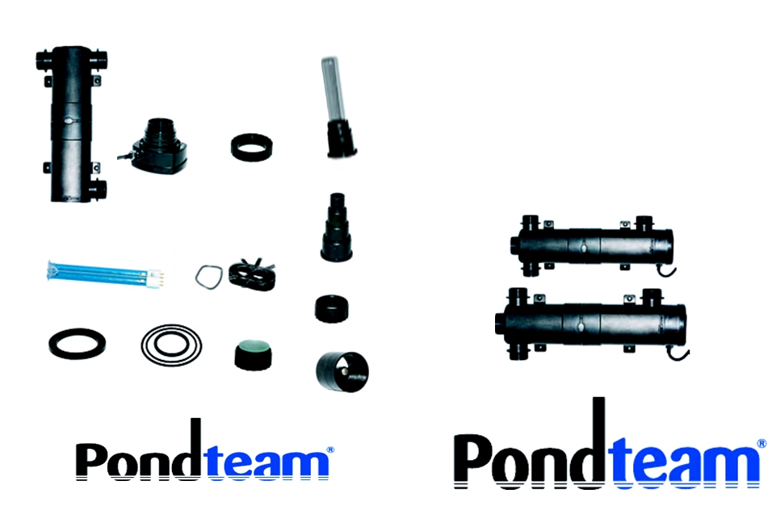

A C

B
1

5

9

3
2

6

10-12 13

Mossvägen 17
S-232 37 Arlöv

4

7

8

14
Pondfriend
UV 18000
UV 36000

S-posti: info@pondteam.com

Puh. 0046 (0)40-462112
Faksi 0046 (0)40-462114
S-posti info@aquainterior.se

www.pondteam.com

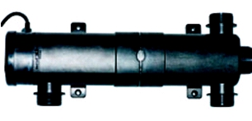


Käyttöohje – PondFriend UV 18000 ja 36000
Lue käyttöohje huolellisesti läpi ennen UV-yksikön käyttöä.
PondFriend UV-yksikkö tappaa ja ehkäisee kelluvia leviä (vihreää vettä). Altaaseen sijoitettu pumppu pumppaa vettä UV-yksikön läpi, joka valaisee leväsolut ja bakteerit ultraviolettisäteillä (UVC) tappaen tai steriloiden ne. Optimaalisen tehon saavuttamiseksi veden tulisi tämän jälkeen kulkea biologisen suodattimen läpi, joka ottaa kuolleet leväsolut talteen ja hajottaa ne. Sesonkiaikana biologinen suodatin ja UV-yksikkö ovat toiminnassa vuorokauden ympäri. PondFriend-yksikkö on varustettu ylimääräisellä ulostulolla, jonka avulla on helppo säätää UV-valon läpi kulkevaa vesimäärää.

PondFriend UV-yksikön osat:
1. UV-kotelo
2. Muuntajan sisältävä sähköosa
3. Sähköosan lukkorengas
4. Kvartsiputki
5. PL-S-tyyppinen UV-lamppu
6. UV-lampun pidin
7. Yleisletkuliitin (20-25-32-40 mm) (3 kpl)
8. Liitinten lukkorenkaat (3 kpl)
9. Letkuliitinten tiivisteet (3 kpl)
10. Kotelon O-rengas (75 mm)
11. Kvartsilasin O-rengas (52mm)
12. Sähköosan O-rengas (90 mm)
13. Tarkistuslasi lukkorenkaalla
14. Säätökappaleet (2 kpl)
15. Yksikön kiinnitysruuvit (4 kpl)

Tekniset tiedot

UV 18000 UV 36000
Verkkojännite 230 VA / 50 Hz 230 VAC / 50 Hz
Teho (tyyppi PL-S) 18 wattia 36 wattia
Max. allaskoko 18000 litraa 36000 litraa
Max. allaskoko, jos kultakaloja 9000 litraa 18000 litraa
Max. allaskoko, jos koikarppeja 4500 litraa 9000 litraa
Max. paine 0,3 bar 0,3 bar
Max. virtaus 4 500 l/t 6 000 l/t
Liitännät 3/4” - 1 ½” ¾” - 1 ½”

Turvallisuusmääräykset
Tämä UV-yksikkö muodostaa vaarallisia UV-säteitä, jotka voivat olla vahingollisia suorassa kosketuksessa ihoon tai silmiin. Tämän vuoksi on sallittua tarkistaa vain UV-yksikön keskellä olevan tarkistusikkunan läpi tai UV-yksikön päädyssä olevan läpinäkyvän lasin läpi, palaako lamppu. Älä käytä laitetta, jos sen johdossa tai pistokkeessa on havaittavissa vaurioita. Poista tällöin koko UV-yksikkö käytöstä, koska johtoa ei voida vaihtaa.
UV-yksikön ylikuumentumisen estämiseksi UV-lampun saa sytyttää vain silloin, kun yksikön läpi kulkee vettä. Älä koske laitteeseen, ennen kuin olet irrottanut pistokkeen pistorasiasta. Tyhjennä yksikkö vedestä talveksi ja säilytä sitä pakkaselta suojatussa tilassa. Älä koskaan sytytä UV-lamppua, jos se ei ole asennettuna kotelon sisään.
PondFriend UV-yksikkö täytyy suojata vikavirtasuojalla, jonka laukaisuvirta on max. 30mA.

Asennus
PondFriend UV-yksikköä ei saa upottaa veteen. Asenna yksikkö biologisen suodattimen etu- tai takapuolelle suodatintyypistä riippuen. Sijoita se tasaiselle ja tukevalle alustalle väh. 2 metrin etäisyydelle altaan reunasta. Pakkaus sisältää ruuvit PondFriend UV-yksikön kiinnitystä varten.
1. Valitse yksikölle turvallinen sijoituspaikka ja ruuvaa se kiinni esim. lautaan tms. Yksikkö voidaan sijoittaa myös biologisen suodattimen päälle.
2. Leikkaa yleisliittimet (7) sopivan mittaisiksi, aseta tiivisteet (9) paikoilleen ja ruuvaa lukkorenkaat (8) kiinni. Jos aiot käyttää ohitustoimintoa, asenna säätökappale (14) ulostuloon ja aseta aukkoa säätämällä, kuinka suuren osan vedestä haluat kulkevan sen läpi. Ohitustoimintoa käytetään lähinnä silloin, kun pumpun syöttöteho on suurempi kuin UV-yksilölle määritelty maksimipaine. Toiminnon etuna on se, että UV-yksikön läpi kulkevan veden valaisuaika pitenee.
3. Liitä letku pumpusta liitäntään A ja ulostulosta liitäntään B. Jos aiot käyttää ohitustoimintoa, liitä ylimääräinen letku liitäntään C. Kun ohitustoiminto EI ole käytössä, letkuliittimen (8) sisään asennetaan yleensä toppariksi ylimääräinen pyöreä lasilevy. Muista tiivisteet (9).
4. Liitä poistoletku liitännästä B biosuodattimeen tai jatka se suodattimen läpi.
Ohitustoiminnon (jos käytössä) poistoletku menee takaisin altaaseen.
5. Käynnistä pumppu ja tarkista, että kaikki liitokset ovat tiiviitä.
6. Sytytä UV-lamppu ja tarkista tarkistuslasin läpi, että näet sinertävän valon.



Huolto
Puhdista PondFriend-yksikkö vähintään 2 kertaa vuodessa. Jos vesi alkaa vihertää UV-yksikön käytöstä huolimatta, tarkista, ettei kvartsiputkessa (4) ole mitään kertymiä, esim. kalkkisaostumia. Vaihda UV-lamppu (5) n. 7000 tunnin kuluttua, vaikka se vielä toimisi, koska UV-säteiden voimakkuus heikkenee. Suosittelemme vaihtamaan UV-lampun (5) joka kevät.
1. Sammuta UV-lamppu ja pumppu vetämällä pistokkeet irti pistorasiasta.
2. Irrota letkut ja tyhjennä yksiköstä vesi.
3. Paina sähköosan (2) vieressä kotelon päällä olevaa pientä lukitustappia alaspäin ja kierrä koteloa (1) n. ¼ kierros vastapäivään. Vedä nyt sähköosa (2) ja kvartsilasi (4) varovasti ulos. Käsittele isoa O-rengasta (12) varoen.
4. Ruuvaa lukkorengas (3) irti ja irrota kvartsiputki (4) varovasti. Kierrä hieman, niin se irtoaa helpommin. Käsittele pientä O-rengasta (11) varoen.
5. Jos haluat vaihtaa UV-lampun (5), se on nyt tässä vaiheessa helppo vetää irti pitimestään ja vaihtaa uuteen. Muista irrottaa välikekappale (6) vanhasta lampusta ja asettaa sen uuteen.
6. Jos kvartsilasissa (4) on kalkkisaostumia, upota lasi laimennettuun kalkinpoistoaineeseen. Käytä puhdistukseen pehmeää liinaa, joka ei naarmuta lasia.
7. Kun asennat lamppua (5) ja kvartsilasia (4) takaisin paikoilleen, voitele O-renkaat (10-12) ennen asennusta ohuelti silikoniöljyllä. Aseta UV-lamppu (5) takaisin paikoilleen pitimeensä. Asenna iso O-rengas (11) alimmaiseksi kvartsiputken (4) päälle ja ruuvaa lukkorengas (3) kiinni.
8. Aseta sähköosa (2) varovasti takaisin paikoilleen ja kierrä ¼ kierros vastapäivään, kunnes lukitustappi napsahtaa kiinni.
9. Asenna letkut takaisin paikoilleen ja käynnistä pumppu. Tarkista tiiviys, ennen kuin kytket UV-yksikön päälle.

Takuu
PondFriend 18000 ja 36000 -yksiköillä on 24 kuukauden takuu ostopäivästä alkaen materiaali- ja valmistusvikojen varalta. Takuu ei kata UV-lamppua ja kvartsilasia. Takuutapauksissa toimita yksikkö jälleenmyyjälle ja liitä laitteen mukaan kopio ostokuitistasi, joka toimii takuutodistuksena. Korjaamme tai vaihdamme osat valintamme mukaan alkuperäisellä varaosilla veloituksetta. Takuu ei koske normaalia kulumista tai vikoja, jotka johtuvat epäasianmukaisesta käytöstä tai huollon laiminlyömisestä.
Yksikkö on tarkoitettu ainoastaan puutarha-altaisiin.

Jätteenkäsittely
Tämä tuote on luokiteltu sähkö-/elektroniikkalaitteeksi, joka on käytöstä poistettaessa toimitettava asianmukaiseen keräyspisteeseen. PondTeam on Elkretsen-jäsen ja maksaa siten tuottajavastuun mukaisia kierrätysmaksuja.

